الجمهورية الجزائرية الديمقراطية الشعبية
مديرية التربية لولاية الشلف المستوى: السنة الثانية متوسط
متوسطة الشهيد الجيلالي بوزينة عبد القادر- الشرفة المدة: ساعة ونصف
اختبار الفصل الثاني في مادة العلوم الفيزيائية و التكنولوجيا السنة الدراسية: 2023-2024
الجزء الأول: (12 نقطة)
التمرين الأول: (06 نقاط)
I-استعمل يوسف التركيب المبين في الوثيقة (01) من أجل رفع كيس من الاسمنت بسهولة إلى الطابق الثاني.
من خلال ما درست وباستغلال الوثيقة أجب عن الأسئلة التالية:
1-أ-ماهي الحالة الحركية للكيس بالنسبة الأرض ؟
.......................................................................................................................................
ب-ماذا نعتبر الأرض في هذه الحالة ؟.....................................................................................
2-يعتبر كيس الإسمنت جسما ساكنا ومتحركا في نفس الوقت خلال سحب يوسف للحبل . فسر ذلك مدعما اجابتك بمثال آخر .
التفسير:...................................................................................................................................................................................................................................................................
المثال:..............................................................................................................................
3-حدد نوع حركة كل من النقطة ( A ) و النقطة ( B ) مع التعليل.
الوثيقة 01
حركة النقطة ( A ) بالنسبة لمركز البكرة . .................................................... لأن ................................................................................
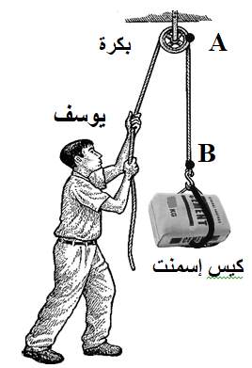
حركة النقطة ( B ) بالنسبة ليوسف .............................................................. لأن ................................................................................
التمرين الثاني: (06 نقاط)
الوضعية الإدماجية: (08 نقاط)
نظمت متوسطة جيلالي بوزينة عبد القادر رحلة تعليمية إلى " مركز الفنون والثقافة لتلاميذ السنة الثانية متوسط ، وأثناء الطريق صادفتهم زحمة مرورية . فتوقف السائق مدة زمنية ، كما يبينه مخطط تغيرات سرعة الحافلة بدلالة الزمن.
انطلاقا من المخطط واعتمادا على ما درسته أجب عما يلي:
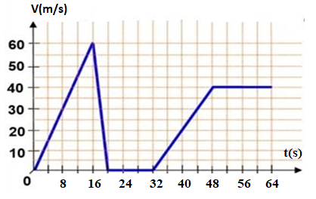
الوثيقة 02

1-من خلال المخطط حدد مراحل الحركة مع تبيان (المجال الزمني – نوع السرعة- طبيعة الحركة) لكل مرحلة:

المرحلة | المجال الزمني | نوع السرعة | طبيعة الحركة
 | من إلى
 | من إلى
 | من إلى
 | من إلى
 | من إلى
2- أ-حدد قيمة السرعة عند اللحظة الزمنية t=8s ...........................................................................................................
ب-كم قيمة السرعة القصوى التي بلغتها السيارة أثناء حركتها؟...........................................................................................
3-استنتج مدة توقف السيارة........................................................................................................................................
بالتوفيق للجميع

